Реквизиты для оплаты излишне понесенных расходов и штрафов по обязательному социальному страхованию на случай временной нетрудоспособности и в связи с материнством в соответствии с Федеральным законом от 29.12.2006 г. № 255-ФЗ «Об обязательном социальном страховании на случай временной нетрудоспособности и в связи с материнством» (ст. 4.7) и Федеральным законом от 24.07.1998 г. № 125-ФЗ «Об обязательном социальном страховании от несчастных случаев на производстве и профессиональных заболеваний» (ст. 26.15).

Получатель: УФК по Краснодарскому краю (Отделение Фонда пенсионного и социального страхования Российской Федерации по Краснодарскому краю, л/с 04184Ф18010)
ИНН 2308014320
КПП 231001001
ОГРН 1022301602091
Банк получателя: ЮЖНОЕ ГУ БАНКА РОССИИ// УФК по Краснодарскому краю г. Краснодара
БИК 010349101
Номер счета получателя (расчетный счет) 03100643000000011800
Номер счета банка (корр. счет) 40102810945370000010
ОКТМО 03701000

Код классификации доходов бюджета СФР | Наименование кода бюджетной классификации (КБК) | QR код  для оплаты
797 1 16 10040 06 0000 140 | Платежи, уплачиваемые в целях возмещения Фонду пенсионного и социального страхования Российской Федерации ущерба, причиненного в результате предоставления работодателями недостоверных сведений для расчета и выплат по обязательному социальному страхованию (Федеральный закон от 24.07.1998 г. № 125-ФЗ «Об обязательном социальном страховании от несчастных случаев на производстве и профессиональных заболеваний», Федеральный закон от 29.12.2006 г. № 255-ФЗ «Об обязательном социальном страховании на случай временной нетрудоспособности и в связи с материнством»). | 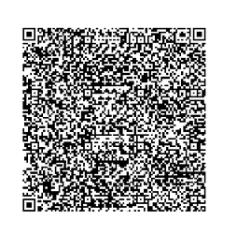  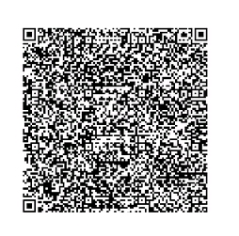
797 1 16 07090 06 0002 140 | Иные штрафы, неустойки, пени, уплаченные в соответствии с законом или договором в случае неисполнения или ненадлежащего исполнения обязательств перед Фондом пенсионного и социального страхования Российской Федерации (в части обязательного социального страхования на случай временной нетрудоспособности и в связи с материнством). | 